UPUSTVO ZA MONTAŽU I UPOTREBU

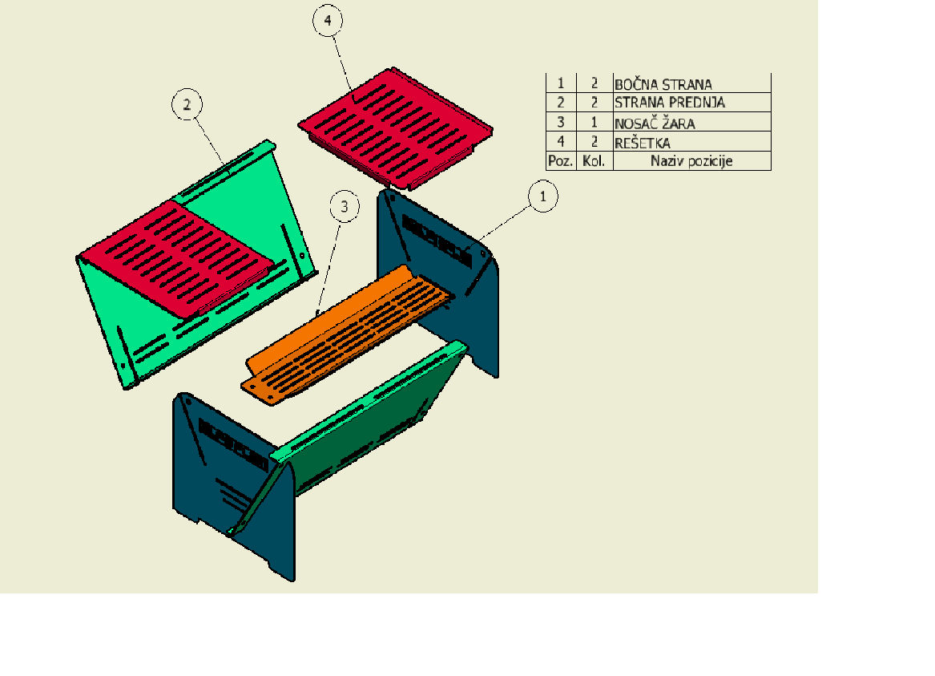

Za upotrebu roštilj skare, sledite ova uputstva:

1. Priprema skare: Pre upotrebe, operite skaru toplom vodom i deterdžentom. Zatim dobro osušite skaru.
2. Priprema roštilja: Rasporedite ćumur po roštilju i zapalite ga
3. Zagrevanje skare: Postavite rešetku na roštilj i pustite je da se zagreje nekoliko minuta pre nego što počnete s pečenjem hrane. Ovo će pomoći da se hrana ne zalepi za skaru.
4. Pečenje hrane: Kada je skara dovoljno zagrejana, stavite meso, povrće ili drugu hranu na nju. Okrećite hranu redovno kako bi se ravnomerno ispekla sa svih strana.
5. Čišćenje skare: Nakon upotrebe, ostavite skaru da se ohladi pre nego što je operete.Operite je toplom vodom i deterdžentom, a ako je potrebno, možete koristiti i četku za čišćenje kako biste uklonili ostatke hrane.
6. Čuvanje skare: Nakon čišćenja, osušite skaru i čuvajte je na suvom mestu kako biste sprečili pojavu korozije.

**Preporuka za bezbednost:**

**C:\Users\nenad.velickovic\Desktop\Achtung.svg.pngNe koristite zapaljive tečnosti za proces paljenja.**

* **Ovaj proizvod ne smeju koristiti osobe sa umanjenim fizičkim, čulnim i umnim sposobnostima ili nedovoljnim iskustvom odnosno veštinama (uključujući i decu), osim ako ih ne nadgleda i daje im uputstva neko ko može da garantuje za njihovu bezbednost.**

***Uživajte u savršeno ispečenom roštilju uz našu vrhunsku roštilj skaru - najbolji saveznik za nezaboravne trenutke sa porodicom i prijateljima!***

PRIJATNO